MÓDULO DE APRENDIZAJE 4: APLICACIONES WEB MULTIPLATAFORMA.
NOTA: Este documento está protegido. Podrás incluir tus comentarios en los espacios de color gris.
Actividad Nº 1 | Módulo 4
Tipo de actividad | Obligatoria
Nombre | Maria Mercedes del Huerto
Apellidos | Ledesma Basualdo
Fecha | 22 - 04 - 2021

Ejercicio 1
En esta actividad vamos a crear una web multiplataforma usando jQuery Mobile. En este caso, la empresa quiere hacer una presentación sencilla de su empresa del sector de la automoción. Debe tener una apariencia similar a esta:
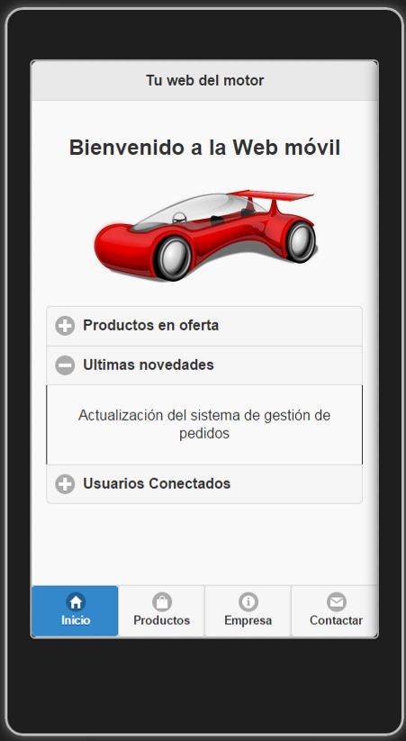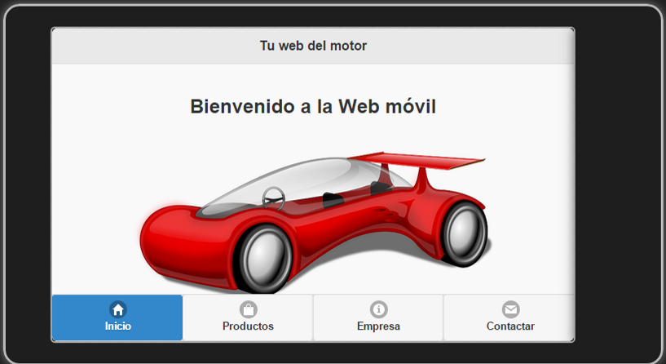
Como podrás observar, la imagen del logotipo se ha adaptado automáticamente al tamaño de pantalla, así nos aseguramos que independiente del dispositivo que acceda se pueda visualizar correctamente, para ello tendrás que usar CSS propio para conseguirlo.
Deberás agregar todo tipo de elementos, iconos al menú de navegación e imágenes, para ayudar al usuario a seleccionar la opción correcta. Además deberás indicar en todo momento en que pestaña o página está el usuario en cada momento, ayudándote de las clases y roles que nos ofrece jQuery Mobile.
En la pestaña inicial existen tres apartados:
- Productos en oferta. Deberás mostrar al menos tres productos en promoción, añadiendo a su izquierda una imagen y a su derecha el texto. Por ejemplo:
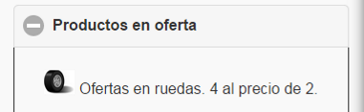
- Últimas novedades. Indicando en forma de texto, las novedades de la página o de la empresa, para que el usuario tenga sensación que la página está en constante mantenimiento.
- Usuarios conectados. En este caso, debes mostrar al menos tres nombres inventados o reales, simulando que son usuarios conectados a tu web, y agrégale una fotografía para dar la sensación de cercanía con los otros usuarios.
- Se tendrán en cuenta aquellas actividades que presenten una estructura organizada y hayan documentado los archivos correctamente. Debes pensar que trabajamos en un proyecto global y que otra persona ha de entender lo máximo posible tu código. Además, te vendrá bien por si en otro momento necesitas reutilizar partes de código, todos son ventajas.
Una vez hayas terminado de realizar la actividad práctica, créate una carpeta con tu usuario de la plataforma (nombre antes del correo electrónico o con el que te identificas en la plataforma), comprime la carpeta del proyecto dentro de una carpeta www y añade este documento relleno .doc con tus datos. El nombre de la carpeta ha de tener la siguiente estructura:
tuusuario_M4_1

(Usuario con el que accedes a la plataforma, ejemplo mcoc42 ) (módulo) (actividad)
Si tu usuario es mcoc42 y vas a entregar la actividad 1 del módulo 4, el nombre de la carpeta será mcoc42_M4_1:
Este documento
rellenado con tus datos
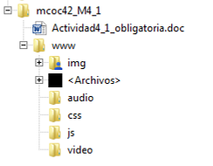
Archivos y carpetas
de la actividad en concreto
Comprime toda la carpeta mcoc42_M4_1 y realiza la entrega a través de la plataforma, en la actividad correspondiente y así el tutor podrá realizar la revisión de la misma. Una vez esté corregida, podrás ver las anotaciones de la misma y si está o no superada.

Respuesta:

Envía este documento a la tutoría.

